Итоговое занятие.
Задание 1: Проведи дорожку от мальчика к последнему одуванчику так, чтобы все яблоки остались справа от дорожки:
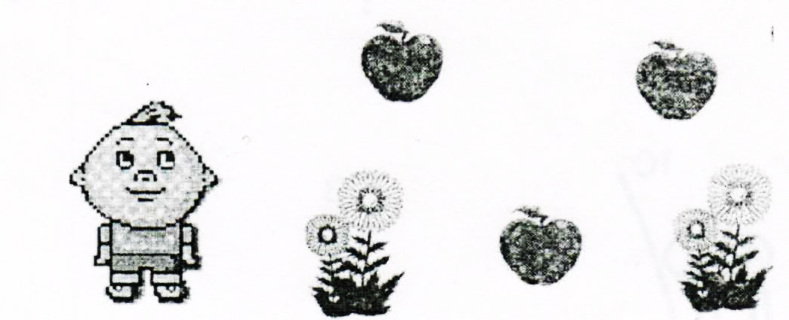
Задание 2: Продолжи ряд, не нарушая закономерности (4 фигуры):
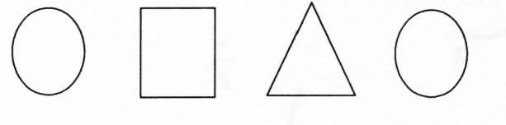

Задание 3: Расставь по порядку картинки в каждом ряду.
Обозначь последовательность цифрами: 1, 2, 3, 4 (в кружках)
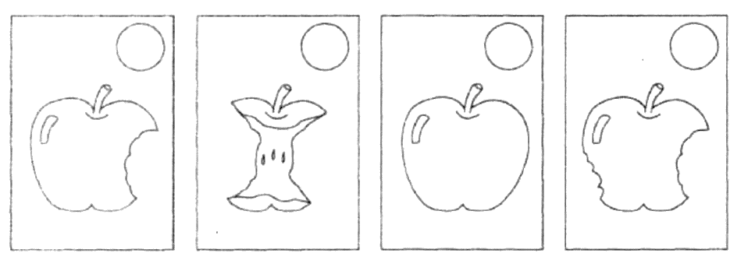

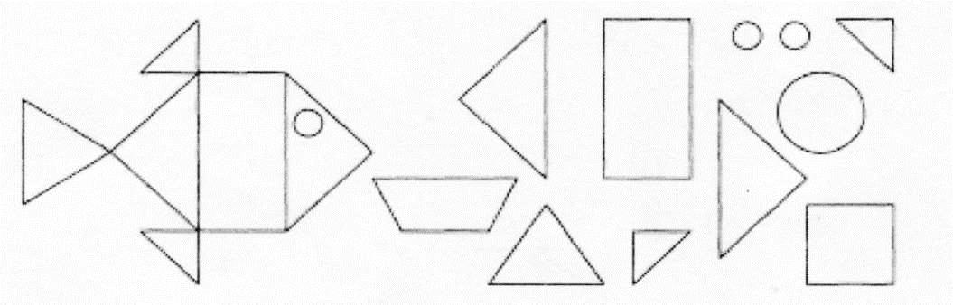
Задание 4: Раскрась только те фигуры, из которых состоит рыбка (только те фигуры, которые видим):

Задание 5: Соедини точки по порядку:
Задание 6: Нарисуй симметрично по клеточкам (зеркально):

